Valstybinio socialinio draudimo fondo valdybos
prie Socialinės apsaugos ir darbo ministerijos DirektoriAus
Į s a k y m a s

Dėl VALSTYBINIO SOCIALINIO DRAUDIMO FONDO VALDYBOS PRIE SOCIALINĖS APSAUGOS IR DARBO MINISTERIJOS DIREKTORIAUS 2007 M. BIRŽELIO 15 D. ĮSAKYMO NR. V-256 „DĖL 1-SD PRANEŠIMO APIE APDRAUSTŲJŲ VALSTYBINIO SOCIALINIO DRAUDIMO PRADŽIĄ IR 2-SD PRANEŠIMO APIE APDRAUSTŲJŲ VALSTYBINIO SOCIALINIO DRAUDIMO PABAIGĄ PATEIKIMO TAISYKLIŲ PATVIRTINIMO“ PAKEITIMO

2009 m. spalio 29 d. Nr. V-634
Vilnius

1.Pakeičiu Valstybinio socialinio draudimo fondo valdybos prie Socialinės apsaugos ir darbo ministerijos (toliau – Fondo valdyba) direktoriaus 2007 m. birželio 15 d. įsakymą Nr. V-256 „Dėl 1-SD pranešimo apie apdraustųjų valstybinio socialinio draudimo pradžią ir 2-SD pranešimo apie apdraustųjų valstybinio socialinio draudimo pabaigą pateikimo taisyklių patvirtinimo“ (Žin., 2007, Nr. 68-2711; toliau – Įsakymas):
1.1. Išdėstau 1 punktą taip:
„1. T v i r t i n u pridedamus:
1.1. 1-SD pranešimo apie apdraustųjų valstybinio socialinio draudimo pradžią ir 2-SD pranešimo apie apdraustųjų valstybinio socialinio draudimo pabaigą pateikimo taisykles;
1.2. 1-SD pranešimo apie apdraustųjų valstybinio socialinio draudimo pradžią formą;
1.3. 2-SD pranešimo apie apdraustųjų valstybinio socialinio draudimo pabaigą formą;
1.4. Elektroninio 1-SD pranešimo apie apdraustųjų valstybinio socialinio draudimo pradžią formos duomenų struktūros aprašą;
1.5. Elektroninio 2-SD pranešimo apie apdraustųjų valstybinio socialinio draudimo pabaigą formos duomenų struktūros aprašą.“;
1.2. Įsakymu patvirtintų 1-SD pranešimo apie apdraustųjų valstybinio socialinio draudimo pradžią ir 2-SD pranešimo apie apdraustųjų valstybinio socialinio draudimo pabaigą pateikimo taisyklių (toliau – Taisyklės) 6.1 punktą išdėstau taip:
„6.1. apdraustasis asmuo priimamas į darbą (tiek į pagrindinį, tiek į nepagrindinį) ar pareigas valstybės tarnyboje (priežasties kodas – 01);“;
1.3. Taisyklių 6.2 punktą išdėstau taip:
„6.2. apdraustasis asmuo atleidžiamas iš darbo (tiek iš pagrindinio, tiek iš nepagrindinio) ar pareigų valstybės tarnyboje (priežasties kodas – 02);“;
1.4. Taisyklių 8 punktą išdėstau taip:
„8. 1-SD pranešimas ir 2-SD pranešimas teikiamas siunčiant elektroninį dokumentą per Elektroninę draudėjų aptarnavimo sistemą, vadovaujantis Elektroninės draudėjų aptarnavimo sistemos naudojimo taisyklėmis, patvirtintomis Valstybinio socialinio draudimo fondo valdybos prie Socialinės apsaugos ir darbo ministerijos direktoriaus 2007 m. gruodžio 20 d. įsakymu Nr. V-665 (Žin., 2007, Nr. 139-5742). Taip pateiktas pranešimas (elektroninė FFData formato byla, kuri turi atitikti Elektroninio 1-SD pranešimo apie apdraustųjų valstybinio socialinio draudimo pradžią formos duomenų struktūros apraše ar Elektroninio 2-SD pranešimo apie apdraustųjų valstybinio socialinio draudimo pabaigą formos duomenų struktūros apraše išdėstytus reikalavimus) turi būti pasirašytas saugiu elektroniniu parašu, sukurtu saugia parašo formavimo įranga ir patvirtintu galiojančiu kvalifikuotu sertifikatu.“;
1.5. papildau Taisykles 81 punktu ir jį išdėstau taip:
„81. Draudėjai, turintys 9 (devynis) ir mažiau apdraustųjų asmenų, 1-SD pranešimą ir 2-SD pranešimą gali teikti ir šiais būdais:
81.1. pateikiant popierinį dokumentą tiesiogiai Fondo valdybos teritoriniam skyriui;
81.2. siunčiant popierinį dokumentą registruota pašto siunta, kurios išsiuntimo data turi būti ne vėlesnė, kaip nustatyta šių Taisyklių 7 punkte;
81.3. siunčiant dokumentą faksimiliniu ryšiu (ne vėliau, kaip nustatyta šių Taisyklių 7 punkte) ir ne vėliau kaip per 2 darbo dienas nuo pranešimo išsiuntimo faksimiliniu ryšiu Fondo valdybos teritoriniam skyriui pateikiant pranešimo originalą;
81.4. siunčiant popierinio dokumento duomenų elektroninę FFData formato bylą (nepasirašytą saugiu elektroniniu parašu), kuri turi atitikti Elektroninio 1-SD pranešimo apie apdraustųjų valstybinio socialinio draudimo pradžią formos duomenų struktūros apraše ar Elektroninio 2-SD pranešimo apie apdraustųjų valstybinio socialinio draudimo pabaigą formos duomenų struktūros apraše išdėstytus reikalavimus, per Elektroninę draudėjų aptarnavimo sistemą ir ne vėliau kaip per 2 darbo dienas nuo duomenų pateikimo Fondo valdybos teritoriniam skyriui pateikiant pranešimo originalą. Pranešimo originalo duomenys turi atitikti 1-SD pranešimo ir 2-SD pranešimo elektroninės bylos duomenis.“;
1.6. papildau Taisykles 82 punktu ir jį išdėstau taip:
„82. Valstybinio socialinio draudimo fondo valdybos Karinių ir joms prilygintų struktūrų skyriaus draudėjai 1-SD pranešimą ir 2-SD pranešimą teikia tik šių Taisyklių 81.1–81.3 punktuose nustatyta tvarka.“;
1.7. papildau Taisykles 83 punktu ir jį išdėstau taip:
„83. Kai 1-SD pranešimas ar 2-SD pranešimas teikiamas vienu iš šių Taisyklių 81 punkte nustatytų būdų, Fondo valdybos teritoriniam skyriui turi būti pateiktas vienas tinkamai užpildytas spaustuviniu būdu pagamintas 1-SD pranešimas ar 2-SD pranešimas arba Fondo valdybos interneto svetainėje (www.sodra.lt) skelbiama šių pranešimų forma. Jeigu pačiam draudėjui yra reikalingas pranešimo egzempliorius, tai gali būti pateikti du pranešimo egzemplioriai, vieną iš kurių su gavimo žyma Fondo valdybos teritorinis skyrius grąžina pateikėjui.“;
1.8. pripažįstu netekusiu galios Taisyklių 10 punktą;
1.9. papildau Taisykles 12.19.3 punktu ir jį išdėstau taip:
„12.19.3. laukelyje A5 nurodoma „02“ – laukelyje A7 nurodomas teisės akto, kurio pagrindu apdraustasis asmuo atleidžiamas iš darbo (tarnybos), kodas (šių Taisyklių priedas)“;
1.10. papildau Taisykles 12.20.3 punktu ir jį išdėstau taip:
„12.20.3. Jeigu laukelyje A5 nurodoma „02“ ir laukelyje A7 nurodoma „A35“ – laukelyje A8 įrašomas teisės akto pavadinimas.“;
1.11. papildau Taisykles 12.231 punktu ir jį išdėstau taip:
„12.231. laukelyje A30 nurodomas teisės akto, kurio pagrindu apdraustasis asmuo atleidžiamas iš darbo (tarnybos), straipsnis;“;
1.12. papildau Taisykles 12.232 punktu ir jį išdėstau taip:
„12.232. laukelyje A31 nurodoma teisės akto, kurio pagrindu apdraustasis asmuo atleidžiamas iš darbo (tarnybos), straipsnio dalis;“;
1.13. papildau Taisykles 12.233 punktu ir jį išdėstau taip:
„12.233. laukelyje A32 nurodomas teisės akto, kurio pagrindu apdraustasis asmuo atleidžiamas iš darbo (tarnybos), straipsnio dalies punktas;“;
1.14. papildau Taisykles 12.234 punktu ir jį išdėstau taip:
„12.234. laukelyje A33 nurodoma, už kiek mėnesių vidutinio darbo užmokesčio dydžio išeitinė išmoka arba kompensacija apdraustajam apskaičiuota.“;
1.15. papildau Taisykles priedu (pridedama);
1.16. išdėstau nauja redakcija Įsakymu patvirtintą 2-SD pranešimo apie apdraustųjų valstybinio socialinio draudimo pabaigą formą (pridedama);
1.17. Įsakymu patvirtinto Elektroninio 1-SD (versija 01) pranešimo duomenų struktūros aprašo pavadinimą išdėstau taip:
„Elektroninio 1-SD pranešimo apie apdraustųjų valstybinio socialinio draudimo pradžią formos duomenų struktūros aprašas“;
1.18. išdėstau nauja redakcija Įsakymu patvirtintą Elektroninio 2-SD (versija 01) pranešimo duomenų struktūros aprašą (pridedama).
2. Į p ar e i g o j u:
2.1. Fondo valdybos Teisės skyrių šį įsakymą paskelbti leidinyje „Valstybės žinios“;
2.2. Fondo valdybos Komunikacijos skyrių paskelbti šį įsakymą Fondo valdybos interneto svetainėje;
2.3. Fondo valdybos Dokumentų tvarkymo skyrių šio įsakymo elektroninius nuorašus išsiųsti Fondo valdybos direktoriaus pavaduotojams, Fondo valdybos skyriams, Fondo valdybos Vidaus audito departamentui, Valstybinio socialinio draudimo fondo valdybos teritoriniams skyriams ir kitoms Valstybinio socialinio draudimo fondo administravimo įstaigoms bei įsakymo nuorašą išsiųsti Lietuvos Respublikos socialinės apsaugos ir darbo ministerijai.
3. N u s t a t a u, kad šio įsakymo 1 punktas įsigalioja 2009 m. gruodžio 1 d.

Direktorius Mindaugas Mikaila

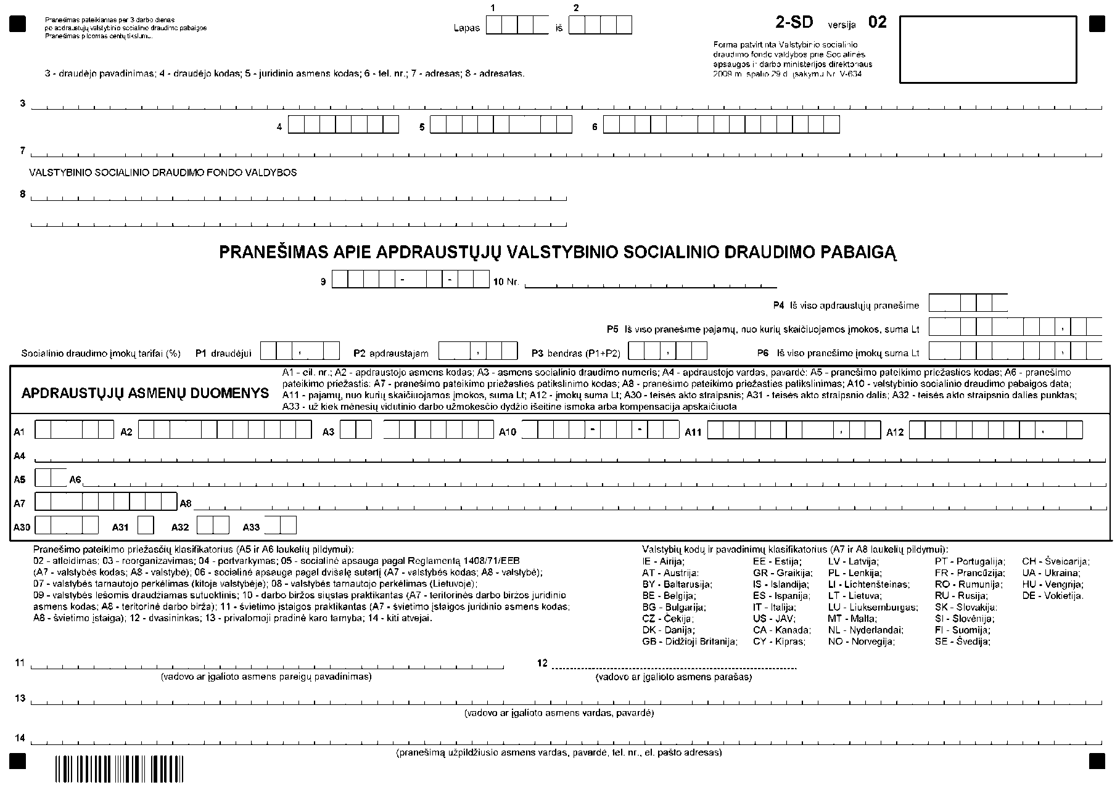

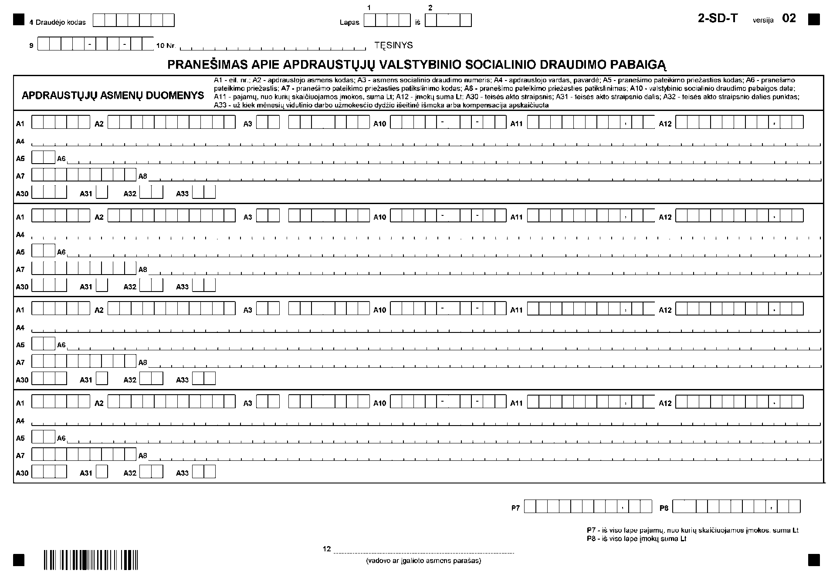
_________________
PATVIRTINTA
Valstybinio socialinio draudimo
fondo valdybos prie Socialinės apsaugos ir darbo ministerijos direktoriaus
2009 m. spalio 29 d. įsakymu Nr. V-634

ELEKTRONINIO 2-SD PRANEŠIMO apie apdraustųjų valstybinio socialinio draudimo pabaigą formos duomenų struktūros aprašas

I. FFData struktūros aprašymas

1. FFData formato paskirtis

Elektroninio pranešimo duomenys aprašomi FFData formatu XML struktūroje. FFData byla turi atitikti W3C XML 1.0 standartą. FFData bylos koduotė – UTF-8. Vienoje FFData byloje saugomi vieno elektroninio pranešimo duomenys.

2. FFData bylos struktūra

FFData
Form
DocumentPages
Group
ListPages
ListPage
Pages
Page
Fields
Field

2.1 Žymė FFData

Šakninė privaloma antraštinė FFData formato žymė, nurodanti duomenų struktūros pradžią (kiekis struktūroje - 1)
Jai priklausančios žymės:
Žymė | Kiekis struktūroje | Ar būtinas? | Pastabos
Form | 1 | Taip | Elektroninio pranešimo duomenys

Žymės atributai:
Atributas | Tipas | Ar būtinas? | Reikšmė | Pavyzdys
Version | Tekstas | Taip | FFData formato versijos numeris.  Dabartinės versijos numeris “1”. | Version="1"
CreatedByApp | Tekstas | Taip | FFData bylą suformavusios sistemos pavadinimas. | CreatedByApp=" ABBYY eFormFiller 2.5 v6 (build 190)"
CreatedByLogin | Tekstas | Taip | FFData bylą suformavęs naudotojas. | CreatedByLogin="username"
CreatedOn | Data | Taip | FFData bylos suformavimo data formate: metai-mėnuo-diena. | CreatedOn="2008-02-14"

Žymės pavyzdys:
<FFData Version="1" CreatedByApp="ABBYY eFormFiller 2.5 v6 (build 190)" CreatedByLogin="username" CreatedOn="2009-10-14">

2.2 Žymė Form

Elektroninio pranešimo duomenų žymė
Jai priklausančios žymės:
Žymė | Kiekis struktūroje | Ar būtinas? | Pastabos
DocumentPages | 1 | Taip | Elektroninio pranešimo lapų struktūros aprašymas
Pages | 1 | Taip | Elektroninio pranešimo lapų sąrašas

Žymės atributai:
Atributas | Tipas | Ar būtinas? | Reikšmė | Pavyzdys
FormDefId | Tekstas | Taip | Unikalus identifikatorius. Elektroninių 2-SD (versija 02) pranešimų unikalus identifikatorius:  {12D9F467-FE62-4957-A196-5152D22BF445} | FormDefId="{12D9F467-FE62-4957-A196-5152D22BF445}"
FormLocation | Tekstas | Ne | Elektroninio pranešimo elektroninės formos šablono, kurio pagrindu buvo sukurta FFData byla, kelias. Naudojama tam atvejui, kai FFData byla buvo suformuota specializuota elektroninių formų pildymo programine įranga, naudojančia elektroninius formos šablonus. | FormLocation=" D:\formos\sodra\2-sd.mxfd "

Žymės pavyzdys:
<Form FormDefId="{12D9F467-FE62-4957-A196-5152D22BF445}" FormLocation="">
<DocumentPages>
...
</DocumentPages>
<Pages>
...
</Pages>
</Form>

2.3 Žymė DocumentPages

Elektroninio pranešimo lapų struktūros aprašymo žymė
Jai priklausančios žymės:
Žymė | Kiekis struktūroje | Ar būtinas? | Pastabos
Group | 1 | Taip | Elektroninio pranešimo lapų grupės aprašymas

Elektroniniame 2-SD (versija 02) pranešime naudojamos DocumentPages žymės pavyzdys:
<DocumentPages>
<Group Name="Forma">
<ListPages>
<ListPage>2-SD</ListPage>
</ListPages>
<Group Name="Tęsinys">
<ListPages>
<ListPage>2-SD-T</ListPage>
</ListPages>
</Group>
<Group Name="Tęsinys">
<ListPages>
<ListPage>2-SD-T</ListPage>
</ListPages>
</Group>
...
</Group>
</DocumentPages>

2.4 Žymė Group

Elektroninio pranešimo lapų grupės aprašymo žymė
Jai priklausančios žymės:
Žymė | Kiekis struktūroje | Ar būtinas? | Pastabos
ListPages | 1 | Taip | Lapų, priklausančių grupei, sąrašas
Group | Neribotas | Ne | Naudojamas tęsinio lapų grupei aprašyti

Žymės atributai:
Atributas | Tipas | Ar būtinas? | Reikšmė | Pavyzdys
Name | Tekstas | Taip | Pranešimo lapų grupės pavadinimas (žr. 4 punktą) | Name="Forma"

Žymės pavyzdys:
<Group Name="Forma">
<ListPages>
<ListPage>2-SD</ListPage>
</ListPages>
</Group>

2.5 Žymė ListPages

Lapų, priklausančių grupei, sąrašo žymė
Jai priklausančios žymės:
Žymė | Kiekis struktūroje | Ar būtinas? | Pastabos
ListPage | Neribotas | Taip | Nurodomas konkretus elektroninio pranešimo lapo kodas (žr. 4 punktą)

Žymės pavyzdys:
<ListPages>
<ListPage>2-SD</ListPage>
</ListPages>

2.6 Žymė ListPage

Konkretaus elektroninio pranešimo lapo kodo žymė (žr. 4 punktą)
Žymės pavyzdys:
<ListPage>2-SD</ListPage>

2.7 Žymė Pages

Elektroninio pranešimo lapų sąrašo žymė
Jai priklausančios žymės:
Žymė | Kiekis struktūroje | Ar būtinas? | Pastabos
Page | Neribotas | Taip | Elektroninio pranešimo lapas

Žymės atributai:
Atributas | Tipas | Ar būtinas? | Reikšmė | Pavyzdys
Count | Skaičius | Taip | Elektroninio pranešimo lapų skaičius | Count="10"

Žymės pavyzdys:
<Pages Count="10">
...
</Pages>

2.8 Žymė Page

Elektroninio pranešimo lapo žymė
Jai priklausančios žymės:
Žymė | Kiekis struktūroje | Ar būtinas? | Pastabos
Fields | 1 | Taip | Elektroninio pranešimo lapo duomenų laukelių rinkinys

Žymės atributai:
Atributas | Tipas | Ar būtinas? | Reikšmė | Pavyzdys
PageDefName | Tekstas | Taip | Lapo kodas (žr. 4 punktą) | PageDefName="2-SD"
PageNumber | Skaičius | Taip | Lapo eilės numeris.  Lapo eilės numeris turi sutapti su Page eile Pages sąraše.  Lapų numeracija prasideda nuo 1. | PageNumber="1"

Žymės pavyzdys:
<Page PageDefName="2-SD" PageNumber="1">
...
</Page>

2.9 Žymė Fields

Elektroninio pranešimo lapo duomenų laukelių rinkinio žymė
Fields rinkinyje turi būti visi laukeliai, apibrėžti 2-SD pranešimo formoje (2-SD ir 2-SD-T šablonuose). Field žymių eilės tvarka rinkinyje nėra svarbi.
Jai priklausančios žymės:
Žymė | Kiekis struktūroje | Ar būtinas? | Pastabos
Field | Neribotas | Ne | Duomenų laukelis

Žymės atributai:
Atributas | Tipas | Ar būtinas? | Reikšmė | Pavyzdys
Count | Skaičius | Taip | Laukelių skaičius Fields rinkinyje | Count="29"

Žymės pavyzdys:
<Fields Count="29">
...
</Fields>

2.10 Žymė Field

Duomenų laukelio žymė
Žymės atributai:
Atributas | Tipas | Ar būtinas? | Reikšmė | Pavyzdys
Name | Tekstas | Taip | Lauko XML atributas (žr. III skyrių). Atitinka laukelio pavadinimą ir žymę popierinėje formoje.  Lape laukelių vardai turi būti unikalūs. | Name="PersonCode"

Žymės pavyzdys:
<Field Name="PersonCode">37701011234</Field>

Galimų reikšmių tipų formatai:
Tipas | Formavimas
Tekstas | Teksto eilutė
Data | Data formate: metai-mėnuo-diena. Pvz., „2008-01-15“
Skaičius | Sveikas skaičius arba dešimtainis su lietuvišku dešimtainių dalių skirtuku (,)

II. Pilna elektroninio 2-SD pranešimo FORMOS duomenų XML struktūra

3. Pilnos elektroninio 2-SD pranešimo formos duomenų XML struktūros pavyzdys

<?xml version="1.0" encoding="UTF-8"?>
<FFData Version="1" CreatedByApp="ABBYY eFormFiller 2.5 v6 (build 190)" CreatedByLogin="username" CreatedOn="2009-10-14">
<Form FormDefId="{12D9F467-FE62-4957-A196-5152D22BF445}" FormLocation="">
<DocumentPages>
<Group Name="Forma">
<ListPages>
<ListPage>2-SD</ListPage>
</ListPages>
<Group Name="Tęsinys">
<ListPages>
<ListPage>2-SD-T</ListPage>
</ListPages>
</Group>
</Group>
</DocumentPages>
<Pages Count="2">
<Page PageDefName="2-SD" PageNumber="1">
<Fields Count="37">
<Field Name="FormCode">2-SD</Field>
<Field Name="FormVersion">02</Field>
<Field Name="PageNumber"></Field>
<Field Name="PageTotal"></Field>
<Field Name="InsurerName"></Field>
<Field Name="InsurerCode"></Field>
<Field Name="JuridicalPersonCode"></Field>
<Field Name="InsurerPhone"></Field>
<Field Name="InsurerAddress"></Field>
<Field Name="RecipientDepName"></Field>
<Field Name="DocDate"></Field>
<Field Name="DocNumber"></Field>
<Field Name="TaxRateInsurer"></Field>
<Field Name="TaxRatePerson"></Field>
<Field Name="TaxRateTotal"></Field>
<Field Name="PersonCountTotal"></Field>
<Field Name="InsIncomeTotal"></Field>
<Field Name="PaymentTotal"></Field>
<Field Name="RowNumber_1"></Field>
<Field Name="PersonCode_1"></Field>
<Field Name="InsuranceSeries_1"></Field>
<Field Name="InsuranceNumber_1"></Field>
<Field Name="InsuranceEndDate_1"></Field>
<Field Name="InsIncomeSum_1"></Field>
<Field Name="PaymentSum_1"></Field>
<Field Name="PersonFullName_1"></Field>
<Field Name="ReasonCode_1"></Field>
<Field Name="ReasonText_1"></Field>
<Field Name="ReasonDetCode_1"></Field>
<Field Name="ReasonDetText_1"></Field>
<Field Name="LawActArticle_1"></Field>
<Field Name="LawActPart_1"></Field>
<Field Name="LawActSubsection_1"></Field>
<Field Name="CompensatedMonthsCount_1"></Field>
<Field Name="ManagerJobPosition"></Field>
<Field Name="ManagerFullName"></Field>
<Field Name="PreparatorDetails"></Field>
</Fields>
</Page>
<Page PageDefName="2-SD-T" PageNumber="2">
<Fields Count="73">
<Field Name="FormCode">2-SD-T</Field>
<Field Name="FormVersion">02</Field>
<Field Name="PageNumber">2</Field>
<Field Name="PageTotal">2</Field>
<Field Name="InsurerCode"></Field>
<Field Name="DocDate"></Field>
<Field Name="DocNumber"></Field>
<Field Name="RowNumber_1"></Field>
<Field Name="PersonCode_1"></Field>
<Field Name="InsuranceSeries_1"></Field>
<Field Name="InsuranceNumber_1"></Field>
<Field Name="InsuranceEndDate_1"></Field>
<Field Name="InsIncomeSum_1"></Field>
<Field Name="PaymentSum_1"></Field>
<Field Name="PersonFullName_1"></Field>
<Field Name="ReasonCode_1"></Field>
<Field Name="ReasonText_1"></Field>
<Field Name="ReasonDetCode_1"></Field>
<Field Name="ReasonDetText_1"></Field>
<Field Name="LawActArticle_1"></Field>
<Field Name="LawActPart_1"></Field>
<Field Name="LawActSubsection_1"></Field>
<Field Name="CompensatedMonthsCount_1"></Field>
<Field Name="RowNumber_2"></Field>
<Field Name="PersonCode_2"></Field>
<Field Name="InsuranceSeries_2"></Field>
<Field Name="InsuranceNumber_2"></Field>
<Field Name="InsuranceEndDate_2"></Field>
<Field Name="InsIncomeSum_2"></Field>
<Field Name="PaymentSum_2"></Field>
<Field Name="PersonFullName_2"></Field>
<Field Name="ReasonCode_2"></Field>
<Field Name="ReasonText_2"></Field>
<Field Name="ReasonDetCode_2"></Field>
<Field Name="ReasonDetText_2"></Field>
<Field Name="LawActArticle_2"></Field>
<Field Name="LawActPart_2"></Field>
<Field Name="LawActSubsection_2"></Field>
<Field Name="CompensatedMonthsCount_2"></Field>
<Field Name="RowNumber_3"></Field>
<Field Name="PersonCode_3"></Field>
<Field Name="InsuranceSeries_3"></Field>
<Field Name="InsuranceNumber_3"></Field>
<Field Name="InsuranceEndDate_3"></Field>
<Field Name="InsIncomeSum_3"></Field>
<Field Name="PaymentSum_3"></Field>
<Field Name="PersonFullName_3"></Field>
<Field Name="ReasonCode_3"></Field>
<Field Name="ReasonText_3"></Field>
<Field Name="ReasonDetCode_3"></Field>
<Field Name="ReasonDetText_3"></Field>
<Field Name="LawActArticle_3"></Field>
<Field Name="LawActPart_3"></Field>
<Field Name="LawActSubsection_3"></Field>
<Field Name="CompensatedMonthsCount_3"></Field>
<Field Name="RowNumber_4"></Field>
<Field Name="PersonCode_4"></Field>
<Field Name="InsuranceSeries_4"></Field>
<Field Name="InsuranceNumber_4"></Field>
<Field Name="InsuranceEndDate_4"></Field>
<Field Name="InsIncomeSum_4"></Field>
<Field Name="PaymentSum_4"></Field>
<Field Name="PersonFullName_4"></Field>
<Field Name="ReasonCode_4"></Field>
<Field Name="ReasonText_4"></Field>
<Field Name="ReasonDetCode_4"></Field>
<Field Name="ReasonDetText_4"></Field>
<Field Name="LawActArticle_4"></Field>
<Field Name="LawActPart_4"></Field>
<Field Name="LawActSubsection_4"></Field>
<Field Name="CompensatedMonthsCount_4"></Field>
<Field Name="InsIncomePage"></Field>
<Field Name="PaymentPage"></Field>
</Fields>
</Page>
</Pages>
</Form>
</FFData>

III. Elektroninio 2-SD Pranešimo Formos IR duomenų atributai

4. Elektroninio 2-SD pranešimo formos lapai

Elektroninio 2-SD pranešimo formą sudaro šie lapai:
Lapo kodas | Minimalus kiekis | Maksimalus kiekis | Lapų grupės pavadinimas | Aprašymas
2-SD | 1 | 1 | Forma | Pirmas lapas
2-SD-T | 0 | Neribojama | Tęsinys | Tęsinio lapas

5. 2-SD lapo atributai

Žymė popierinėje formoje | XML atributas | Laukelio pavadinimas | Tipas | Ilgis, simboliais
 | FormCode | pranešimo formos kodas  Įrašoma konstanta „2-SD“ | Tekstas | 10
 | FormVersion | pranešimo formos versija  Įrašoma konstanta „02“ | Tekstas | 2
1 | PageNumber | Lapo numeris | Skaičius | 4
2 | PageTotal | Bendras lapų skaičius pranešime | Skaičius | 4
3 | InsurerName | draudėjo pavadinimas | Tekstas | 68
4 | InsurerCode | draudėjo kodas | Skaičius | 7
5 | JuridicalPersonCode | juridinio asmens kodas | Skaičius | 9
6 | InsurerPhone | draudėjo tel. nr. | Tekstas | 15
7 | InsurerAddress | draudėjo adresas | Tekstas | 68
8 | RecipientDepName | skyriaus, kuriam teikiamas pranešimas, pavadinimas | Tekstas | 68
9 | DocDate | Pranešimo registracijos data  Elektroninėje pranešimo formoje šis atributas nepildomas | Data | 10
10 | DocNumber | Pranešimo registracijos numeris  Elektroninėje pranešimo formoje šis atributas nepildomas | Tekstas | 16
11 | ManagerJobPosition | Vadovo ar įgalioto asmens pareigų pavadinimas | Tekstas | 30
13 | ManagerFullName | Vadovo ar įgalioto asmens vardas ir pavardė | Tekstas | 68
14 | PreparatorDetails | pranešimą užpildžiusio asmens vardas, pavardė, tel. nr., el. pašto adresas | Tekstas | 68
P1 | TaxRateInsurer | Socialinio draudimo įmokų tarifai - draudėjui | Skaičius | 5
P2 | TaxRatePerson | Socialinio draudimo įmokų tarifai - apdraustajam | Skaičius | 5
P3 | TaxRateTotal | Bendras socialinio draudimo įmokų tarifas (P1+P2) | Skaičius | 5
P4 | PersonCountTotal | Iš viso apdraustųjų pranešime | Skaičius | 5
P5 | InsIncomeTotal | Iš viso pranešime pajamų, nuo kurių skaičiuojamos įmokos, suma Lt | Skaičius | 11
P6 | PaymentTotal | Iš viso pranešime įmokų suma Lt | Skaičius | 11
A1 | RowNumber_1 | eil. nr. (apdraustojo) | Skaičius | 5
A2 | PersonCode_1 | apdraustojo asmens kodas | Skaičius | 11
A3 | InsuranceSeries_1 | asmens socialinio draudimo numeris (tik serija) | Tekstas | 2
A3 | InsuranceNumber_1 | asmens socialinio draudimo numeris (tik numeris) | Skaičius | 7
A4 | PersonFullName_1 | Apdraustojo vardas, pavardė | Tekstas | 68
A5 | ReasonCode_1 | pranešimo pateikimo priežasties kodas | Tekstas | 2
A6 | ReasonText_1 | pranešimo pateikimo priežastis | Tekstas | 65
A7 | ReasonDetCode_1 | pranešimo pateikimo priežasties patikslinimo kodas | Tekstas | 9
A8 | ReasonDetText_1 | priežasties patikslinimas | Tekstas | 58
A10 | InsuranceEndDate_1 | pranešimo pateikimo priežasties patikslinimas | Data | 10
A11 | InsIncomeSum_1 | pajamų, nuo kurių skaičiuojamos įmokos, suma Lt | Skaičius | 11
A12 | PaymentSum_1 | Įmokų suma Lt | Skaičius | 11
A30 | LawActArticle_1 | Teisės akto straipsnis | Tekstas | 3
A31 | LawActPart_1 | Teisės akto straipsnio dalis | Tekstas | 1
A32 | LawActSubsection_1 | Teisės akto straipsnio dalies punktas | Tekstas | 2
A33 | CompensatedMonthsCount_1 | Už kiek mėnesių apskaičiuota išmoka arba kompensacija | Skaičius | 2

6. 2-SD-T lapo atributai

Žymė popierinėje formoje | XML atributas | Laukelio pavadinimas | Tipas | Ilgis, simboliais
 | FormCode | pranešimo formos kodas  Įrašoma konstanta „2-SD-T“ | Tekstas | 10
 | FormVersion | pranešimo formos versija  Įrašoma konstanta „02“ | Tekstas | 2
1 | PageNumber | Lapo numeris | Skaičius | 4
2 | PageTotal | Bendras lapų skaičius pranešime | Skaičius | 4
4 | InsurerCode | draudėjo kodas | Skaičius | 7
9 | DocDate | Pranešimo registracijos data  Elektroninėje pranešimo formoje šis atributas nepildomas | Data | 10
10 | DocNumber | Pranešimo registracijos numeris  Elektroninėje pranešimo formoje šis atributas nepildomas | Tekstas | 16
P7 | InsIncomePage | Iš viso lape pajamų, nuo kurių skaičiuojamos įmokos, suma Lt | Skaičius | 11
P8 | PaymentPage | Iš viso lape įmokų suma Lt | Skaičius | 11
A1 | RowNumber_IDX * | eil. nr. (apdraustojo) | Skaičius | 5
A2 | PersonCode_IDX * | apdraustojo asmens kodas | Skaičius | 11
A3 | InsuranceSeries_IDX * | asmens socialinio draudimo numeris (tik serija) | Tekstas | 2
A3 | InsuranceNumber_IDX * | asmens socialinio draudimo numeris (tik numeris) | Skaičius | 7
A4 | PersonFullName_IDX * | Apdraustojo vardas, pavardė | Tekstas | 68
A5 | ReasonCode_IDX * | pranešimo pateikimo priežasties kodas | Tekstas | 2
A6 | ReasonText_IDX * | pranešimo pateikimo priežastis | Tekstas | 65
A7 | ReasonDetCode_IDX * | pranešimo pateikimo priežasties patikslinimo kodas | Tekstas | 9
A8 | ReasonDetText_IDX * | pranešimo pateikimo priežasties patikslinimas | Tekstas | 58
A10 | InsuranceEndDate_IDX * | valstybinio socialinio draudimo pabaigos data | Data | 10
A11 | InsIncomeSum_IDX * | pajamų, nuo kurių skaičiuojamos įmokos, suma Lt | Skaičius | 11
A12 | PaymentSum_IDX * | Įmokų suma Lt | Skaičius | 11
A30 | LawActArticle_ IDX * | Teisės akto straipsnis | Tekstas | 3
A31 | LawActPart_IDX * | Teisės akto straipsnio dalis | Tekstas | 1
A32 | LawActSubsection_IDX * | Teisės akto straipsnio dalies punktas | Tekstas | 2
A33 | CompensatedMonthsCount_ IDX * | Už kiek mėnesių apskaičiuota išmoka arba kompensacija | Skaičius | 2

* XML atribute esanti simbolių seka IDX keičiama į pranešimo formos lapo 2-SD-T lentelės „Apdraustųjų asmenų duomenys“ eilutės, kurioje aprašomi vieno ir to paties apdraustojo asmens duomenys (grupė žymių popierinėje formoje A1-A8, A10-A12), numerį. Galimos IDX reikšmės – nuo 1 iki 4. Kitame lape IDX numeracija vėl pradedama nuo 1. Pvz., PersonFullName_3 atributo reikšmė būtų lentelės „Apdraustųjų asmenų duomenys“ trečioje eilutėje įrašyto apdraustojo asmens vardas ir pavardė.
_______________________________
1-SD pranešimo apie apdraustųjų
valstybinio socialinio draudimo pradžią
ir 2-SD pranešimo apie apdraustųjų
valstybinio socialinio draudimo pabaigą
pateikimo taisyklių
priedas

TEISĖS AKTŲ, kurių pagrindu apdraustasis asmuo atleidžiamas iš darbo (tarnybos), kodų SĄRAŠAS

1. Lietuvos Respublikos darbo kodeksas (Žin., 2002, Nr. 64-2569) – A01;
2. Tarnybos Kalėjimų departamente prie Lietuvos Respublikos teisingumo ministerijos statutas, patvirtintas Lietuvos Respublikos Tarnybos Kalėjimų departamente prie Lietuvos Respublikos teisingumo ministerijos statuto patvirtinimo įstatymu (Žin., 2000, Nr. 39-1088) – A02;
3. Tarnybos Lietuvos Respublikos muitinėje statutas, patvirtintas Lietuvos Respublikos Tarnybos Lietuvos Respublikos muitinėje statuto patvirtinimo ir įgyvendinimo įstatymu (Žin., 2000, Nr. 94-2917) – A03;
4. Lietuvos Respublikos valstybės saugumo departamento statutas, patvirtintas Lietuvos Respublikos valstybės saugumo departamento statuto patvirtinimo įstatymu (Žin., 2002, Nr. 73-3101) – A04;
5. Lietuvos Respublikos specialiųjų tyrimų tarnybos statutas, patvirtintas Lietuvos Respublikos specialiųjų tyrimų tarnybos statuto patvirtinimo įstatymu (Žin., 2003, Nr. 38-1656) – A05;
6. Vidaus tarnybos statutas, patvirtintas Lietuvos Respublikos vidaus tarnybos statuto patvirtinimo įstatymu (Žin., 2003, Nr. 42-1927) – A06;
7. Lietuvos Respublikos civilinės krašto apsaugos tarnybos statutas, patvirtintas Lietuvos Respublikos civilinės krašto apsaugos tarnybos statuto patvirtinimo ir įgyvendinimo įstatymu (Žin., 2003, Nr. 73-3348) – A07;
8. Antrojo operatyvinių tarnybų departamento prie Krašto apsaugos ministerijos statutas, patvirtintas Lietuvos Respublikos antrojo operatyvinių tarnybų departamento prie Krašto apsaugos ministerijos statuto patvirtinimo ir įgyvendinimo įstatymu (Žin., 2003, Nr. 92-4140) – A08;
9. Lietuvos Respublikos Seimo statutas (Žin., 1994, Nr. 15-249; 1999, Nr. 5-97) – A09;
10. Lietuvos Respublikos valstybės tarnybos įstatymas (Žin., 1999, Nr. 66-2130; 2002, Nr. 45-1708) – A10;
11. Lietuvos Respublikos diplomatinės tarnybos įstatymas (Žin., 1999, Nr. 7-140) – A11;
12. Lietuvos Respublikos teismų įstatymas (Žin., 1994, Nr. 46-851) – A12;
13. Lietuvos Respublikos prokuratūros įstatymas (Žin., 1994, Nr. 81-1514) – A13;
14. Lietuvos Respublikos Konstitucinio Teismo įstatymas (Žin., 1993, Nr. 6-120) – A14;
15. Lietuvos Respublikos Vyriausybės įstatymas (Žin., 1994, Nr. 43-772; 1998, Nr. 41(1)-1131) – A15;
16. Lietuvos Respublikos krašto apsaugos sistemos organizavimo ir karo tarnybos įstatymas (Žin., 1998, Nr. 49-1325) – A16;
17. Lietuvos Respublikos Seimo kontrolierių įstatymas (Žin., 1998, Nr. 110-3024) –A17;
18. Lietuvos Respublikos valstybės kontrolės įstatymas (Žin., 2001, Nr. 112-4070) – A18;
19. Lietuvos Respublikos moterų ir vyrų lygių galimybių įstatymas (Žin., 1998, Nr. 112-3100) – A19;
20. Lietuvos Respublikos vaiko teisių apsaugos kontrolieriaus įstatymas (Žin., 2000, Nr. 50-1432; 2007, Nr. 140-5756) – A20;
21. Lietuvos Respublikos visuomenės informavimo įstatymas (Žin., 1996, Nr. 71-1706; 2006, Nr. 82-3254) – A21;
22. Lietuvos Respublikos vyriausiosios rinkimų komisijos įstatymas (Žin., 2002, Nr. 68-2774) – A22;
23. Lietuvos Respublikos vyriausiosios tarnybinės etikos komisijos įstatymas (Žin., 2008, Nr. 81-3176) – A23;
24. Lietuvos Respublikos Lietuvos banko įstatymas (Žin., 1994, Nr. 99-1957; 2001, Nr. 28-890) – A24;
25. Lietuvos Respublikos finansinių priemonių rinkų įstatymas (Žin., 2007, Nr. 17-627) – A25;
26. Lietuvos Respublikos azartinių lošimų įstatymas (Žin., 2001, Nr. 43-1495) – A26;
27. Lietuvos Respublikos energetikos įstatymas (Žin., 2002, Nr. 56-2224) – A27;
28. Lietuvos Respublikos konkurencijos įstatymas (Žin., 1999, Nr. 30-856) – A28;
29. Lietuvos Respublikos draudimo įstatymas (Žin., 2003, Nr. 94-4246) – A29;
30. Lietuvos Respublikos mokesčių administravimo įstatymas (Žin., 2004, Nr. 63-2243) – A30;
31. Lietuvos Respublikos administracinių ginčų komisijų įstatymas (Žin., 1999, Nr. 13-310) – A31;
32. Lietuvos Respublikos vietos savivaldos įstatymas (Žin., 1994, Nr. 55-1049; 2008, Nr. 113-4290) – A32;
33. Lietuvos Respublikos savivaldybių tarybų rinkimų įstatymas (Žin., 1994, Nr. 53-996; 2006, Nr. 143-5445) – A33;
34. Lietuvos Respublikos Konstitucija (Žin., 1992, Nr. 33-1014) – A34;
35. Kitas teisės aktas – A35.

_________________

